PROCESSO  PROTOCOLO | Protocolos SICCAU nº 1362440/2021 – Barbara  Protocolos SICCAU nº 1344050/2021 – Mariano  Protocolos SICCAU nº 1192970/2020 - Gustavo
INTERESSADO | Barbara Leticia Apesoah – CAU/PR  Mariano Francisco Rodriguez – CAU/MG  Gustavo Eduardo Sáinz Marques – CAU/DF
ASSUNTO | Registros de diplomados no exterior
DELIBERAÇÃO Nº 052/2021 – CEF-CAU/BR
A COMISSÃO DE ENSINO E FORMAÇÃO – CEF-CAU/BR, reunida ordinariamente por meio de videoconferência, no dia 4 de novembro de 2021, no uso das competências que lhe conferem o art. 99 do Regimento Interno do CAU/BR, após análise do assunto em epígrafe, e

Considerando a Resolução CAU/BR nº 26, de 6 de junho de 2012, e alterações posteriores, que dispõem sobre o registro de arquitetos e urbanistas, brasileiros ou estrangeiros portadores de visto permanente, diplomados por instituições de ensino estrangeiras, nos Conselhos de Arquitetura e Urbanismo dos Estados e do Distrito Federal (CAU/UF), e dá outras providências;

Considerando que os processos de solicitação de registro de diplomados por instituições de ensino estrangeiras são anteriormente analisados e apreciados pela Comissão de Ensino e Formação do CAU/UF, ou por Comissão com a competência para a matéria, conforme determina a Resolução CAU/BR nº 26/2012, supramencionada;

Considerando as Deliberações CEF-CAU/BR nº 010/2015, 066/2015, 048/2016, 067/2016, 138/2016, 028/2017, 036/2017, 088/2017, 110/2017 e 149/2017, que estabelecem os procedimentos e registram as orientações da Comissão para atendimento aos normativos vigentes que tratam de registro de diplomados no exterior;

Considerando que a partir do dia 14 de agosto de 2016 entrou em vigor para o Brasil a Convenção de Apostila de Haia, que elimina a exigência de legalização de documentos públicos estrangeiros, simplificando o trâmite internacional de documentos públicos entre o Brasil e os 112 países signatários e suprimindo a legalização de documentos no Consulado;

Considerando que desde 14 de agosto de 2016, para que produzam efeitos jurídicos no Brasil, documentos emitidos por autoridades estrangeiras deverão contar com a “Apostila” emitida por autoridade local competente e que, documentos anteriores a esta data deverão contar com a etiqueta de legalização aposta pelo Ministério das Relações Exteriores local, e
Considerando os processos recebidos pela CEF-CAU/BR e a conferência da documentação realizada, conforme tabelas anexas a esta deliberação.

DELIBERA:

- Homologar o registro profissional definitivo dos seguintes requerentes, nos termos da Resolução CAU/BR nº 26/2012, e alterações posteriores:

Interessado(a) | Tipo de Registro | Pais de Origem | IES de Origem | IES Revalidadora | Data de expiração do RNM
Barbara Leticia Apesoah | Definitivo | Argentina | Universidad de Buenos Aires | Universidade Tecnológica Federal do Paraná | 03/06/2023
Mariano Francisco Rodriguez | Definitivo | Argentina | Universidad Nacional de La Plata | Universidade Federal de Minas Gerais | 26/01/2024

- Não homologar o registro profissional definitivo de Gustavo Eduardo Sáinz Marques e restituir os autos ao CAU/DF para que o mesmo proceda às diligências necessárias à correção dos vícios procedimentais em observância ao disposto na Resolução CAU/BR nº 26/2012, solicitando ao requerente a apresentação dos documentos faltantes conforme o anexo desta Deliberação.

- Encaminhar esta deliberação para verificação e tomada das seguintes providências, observado e cumprido o fluxo e prazos a seguir:

 | SETOR | DEMANDA | PRAZO
1 | SGM | Encaminhar os autos à Presidência | 5 dias
2 | Gabinete | Encaminhar os autos aos CAU/UF para providências | 10 dias

- Solicitar a observação dos temas contidos nesta deliberação pelos demais setores e órgãos colegiados que possuem convergência com o assunto.

Brasília, 4 de novembro de 2021.

Considerando a Deliberação Plenária DPOBR Nº 0100-01/2020, que trata sobre a realização de reuniões virtuais, e a necessidade de ações cautelosas em defesa da saúde dos membros do Plenário, convidados e colaboradores do Conselho, atesto a veracidade e a autenticidade das informações prestadas.

VALTER LUIS CALDANA JUNIOR
Coordenador da CEF-CAU/BR

109ª REUNIÃO ORDINÁRIA DA CEF-CAU/BR
Videoconferência

Folha de Votação
UF | Função | Nome | Votação
 |  |  | Sim | Não | Abst | Ausên
IES | Coordenador | Valter Luis Caldana Junior | X
CE | Coordenadora-adjunta | Cláudia Sales de Alcântara | X
AC | Membro | Daniela Bezerra Kipper |  |  |  | X
AP | Membro | Humberto Mauro Andrade Cruz | X
MA | Membro | Grete Soares Pflueger |  |  |  | X
SE | Membro | Ricardo Soares Mascarello | X

Histórico da votação:

109ª REUNIÃO ORDINÁRIA DA CEF-CAU/BR

Data: 04/11/2021

Matéria em votação: Registros de diplomados no exterior

Resultado da votação: Sim (4) Não (0) Abstenções (0) Ausências (2) Impedimento (0) Total de votos (4)

Ocorrências: As Conselheiras Grete Pflueger e Daniela Kipper justificaram ausência.

Assessoria Técnica: Daniele Gondek Condução dos trabalhos (coordenador): Valter Caldana

ANEXO
- Barbara Leticia Apesoah
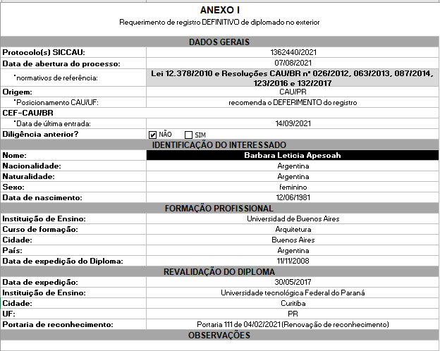 | 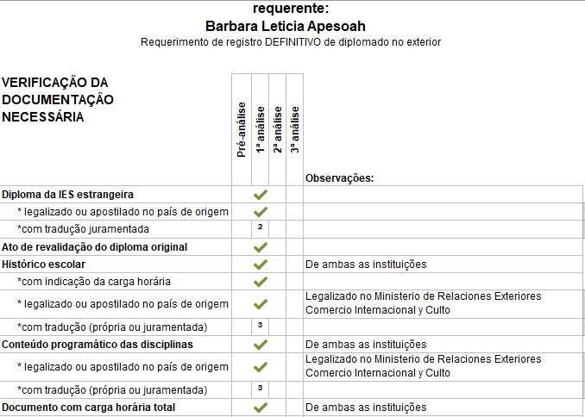  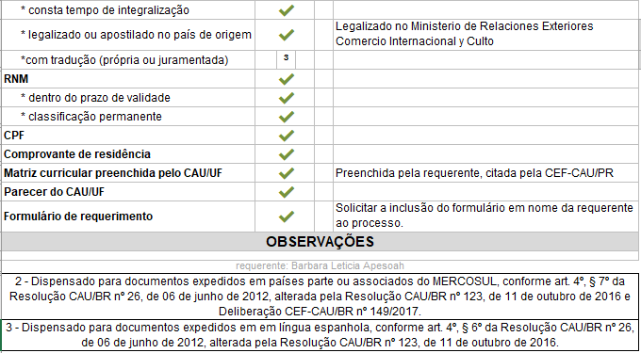
2. Mariano Francisco Rodriguez
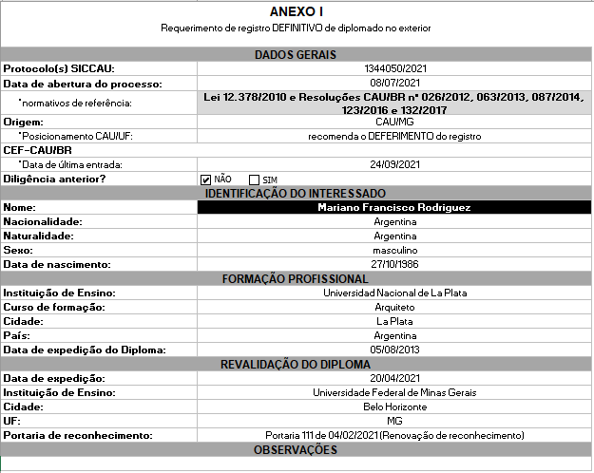 | 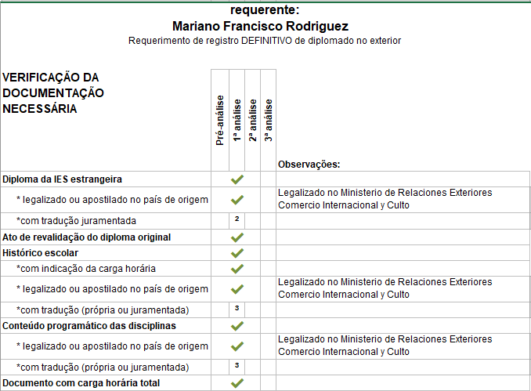  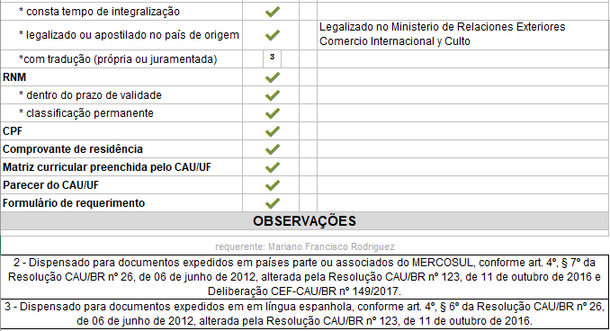
- Gustavo Eduardo Sáinz Marques
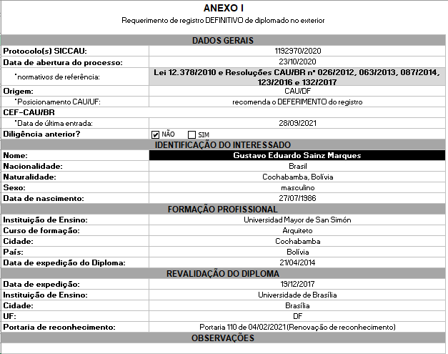 | 